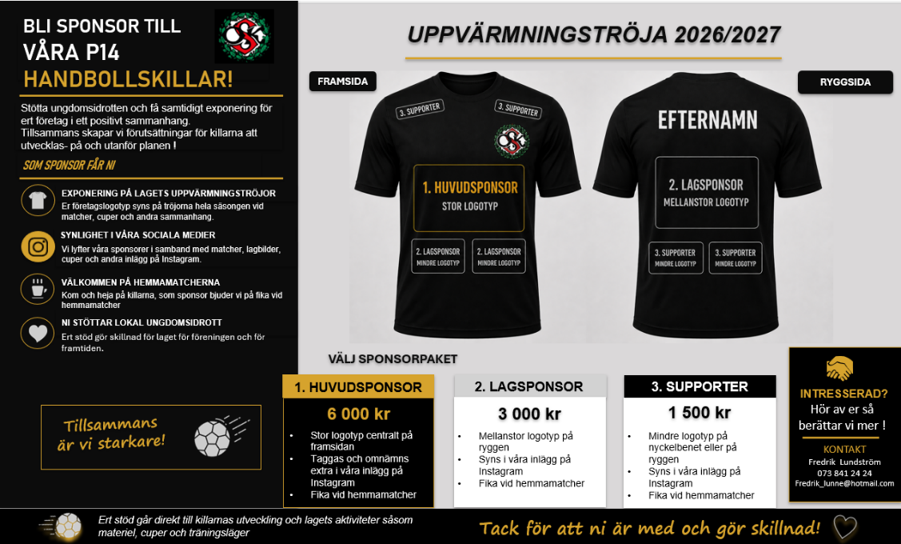

Hej!

Vi vill höra om ni skulle vara intresserade av att vara med och sponsra Örebro SK Handboll P14 under säsongen 2026/2027.
Vi söker företag som vill vara med och stötta våra handbollskillar och samtidigt få synlighet genom laget. Inför säsongen tar vi fram en gemensam uppvärmningströja som spelarna kommer att använda inför USM, matcher, på cuper och i andra sammanhang med laget.

Vi erbjuder tre olika sponsorpaket från 1 500 kr, med olika nivåer av synlighet på tröjan. Som sponsor får ni även synlighet i våra sociala medier och möjlighet att följa och stötta laget under säsongen.
Alla sponsorintäkter går direkt till laget och bidrar till att finansiera uppvärmningströjorna samt exempelvis cuper, träningsläger, material och andra aktiviteter för killarna.

Bifogat finns vårt sponsorerbjudande där ni kan se de olika alternativen och ett förslag på hur tröjan kan komma att se ut.

Tröjans utformning är inte slutgiltig. Den slutliga layouten fastställs när vi vet vilka och hur många sponsorer som vill vara med. Det finns därför flexibilitet kring både placering och antal sponsorlogotyper, och vi försöker gärna hitta en lösning som passar även om ni har andra önskemål.

Är ni intresserade eller vill veta mer är ni varmt välkomna att höra av er.
Vi hoppas att ni vill vara med och stötta våra handbollskillar och bidra till en rolig och utvecklande säsong!

Med vänlig hälsning
Örebro SK Handboll P14

